Se souvenir : des déportés dans la pierre ?
Après la guerre des monuments sont très vites érigés et en masse. Les principales représentations sur les monuments concernent le soldat ou le fusillé qui sont facilement identifiés comme des héros. En général, le déporté est sous représenté. Pas toujours évident de distinguer le « bon déporté » du « mauvais déporté » (celui qui a fini par signer un contrat de travail volontaire pour les Allemands).
Le monument aux morts à Lessines
La ville de Lessines, comme beaucoup de villes du Hainaut, a été fort touchée par les déportations de civils pendant la 1re GM. Le monument de commémoration de la 1re Guerre mondiale en a-t-il tenu compte ?
Quelques jours après l’armistice, la commune a lancé une souscription populaire en vue de la construction du monument aux morts. C’est le projet de l’architecte lessinois Albert Taverne et du statuaire Bury qui remporte le concours.
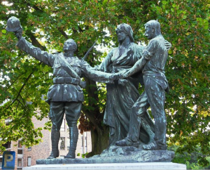
Monument aux morts de Lessines (Photo Alexandra Leroy)
Il représente un soldat au retour de la victoire, casque levé et fusil derrière le dos et un ouvrier carrier, avec ses sabots (résistant et déporté), fraternisant par une poignée de mains sous l’œil maternel d’une jeune femme drapée à l’Antique, allégorie de la Patrie et de la Ville de Lessines. Elle personnifie à la fois la reconnaissance envers le sacrifice des hommes mais aussi sa tristesse devant la perte de ces enfants. D’ailleurs, le message qui figure en-dessous de la sculpture rend hommage aux enfants morts pour la patrie, ce qui permet d’englober tant les soldats que les civils, notamment les déportés mais sans référence explicite aux déportés. Pas de mention non plus des noms des déportés lessinois ni même des soldats lessinois décédés pendant la guerre mais le message suivant :
« LA VILLE DE LESSINES
À SES ENFANTS
MORTS POUR LA PATRIE
1914 – 1918
1940 – 1945″
D’ailleurs, contrairement à d’autres monuments où le soldat est mis en évidence -en étant surélevé par exemple- , ici, l’acolade de la jeune femme et la main serrée des 2 hommes montrent à quel point on semble avoir eu le souci à Lessines de ne pas insister plus sur l’héroïsme militaire que sur la résistance des civils. D’ailleurs, si on regarde bien, l’ouvrier carrier est plus proche encore de l’allégorie de la ville et est légèrement surélevé. En fait, lorsqu’on s’intéresse à la commande de cette sculpture, on se rend compte que ce souhait de commémorer tant les soldats que les déportés fut un impératif dicté aux artistes.
D’ailleurs, le titre de cette carte postale diffusée dans l’entre-deux-guerres montre bien que dans la mémoire collective des Lessinois de cette époque, ce monument était plus qu’un simple monument aux morts, c’était le monument

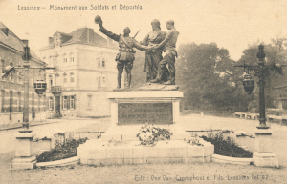
Carte postale « Monument aux Soldats et Déportés », Lessines, Editeur Van Cromphout et fils, publié dans l’entre-deux-guerres.
Le monument fut érigé sur le quai Scaillet, terrain de jeu des joueurs de balle pelote. Le 5 octobre 1924, le monument est inauguré.
Le jour de l’inauguration, parmi les nombreux discours, on peut entendre ces mots :
« Les veuves et les orphelins demandent du pain et on ne les entend pas. Les mutilés et les invalides implorent l’aumône et on ne les écoute pas.
Les déportés réclament des soins et on est sourd à leur voix.
Ecoutez et vous entendrez la redoutable question que se posent vos mères : - Pour qui, pour quoi nos enfants sont-ils morts ? (…) Pour qui, pourquoi» nous sommes –nous battus ? »
Extraits du discours de Mr Colleaux, ministre socialiste.
Le monument aux déportés à Lessines
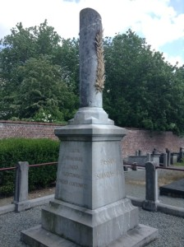
Monument aux déportés de la Grande Guerre, nouveau cimetière de Lessines.
Ce monument siège dans le cimetière de Lessines. Il est très simple : une colonne avec des palmes symboles du martyr des déportés. Sur les faces du bâtiment, pas de noms de déportés. A Lessines, ils sont bien trop nombreux. Les quatre faces sont gravées des principaux noms des camps qui ont abrités et dans lesquels des Lessinois sont morts en déportation.
Le monument aux morts à Bois de Lessines
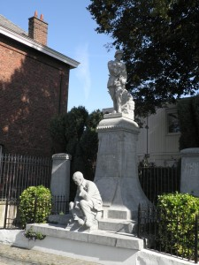
Monument aux morts de Bois-de-Lessines (Photo prise en septembre 2011 et mai 2012 par Léa DE VOS et Marc DELAUNOY, publiée sur http://www.bel-memorial.org)
Ce monument est l’oeuvre de M. Scallon de Silly. Il a été inauguré le 15 juillet 1923. Comme celui de Lessines, il met en scène à la fois le soldat et le déporté civil. Comme celui de Lessines, le texte qui l’accompagne regroupe les catégories sous le message :
« Aux enfants de Bois-de-Lessines morts pour la Patrie. Honneur et Gloire ».
Toutefois, le contraste entre soldats et déportés est plus marqué que sur le monument de Lessines. Le soldat est surélevé alors que le déporté est en contrebas du monument, dans une attitude affligée. Ses outils d’ouvrier carrier sont bien mis en évidence par le sculpteur : l’épinçoire (marteau pour façonner les pavés), ses sabots à bouts plats et sa réfenderesse (marteau pour briser les blocs de porphyre). Sous les pieds du soldat, figurent des obus. Une façon de montrer que les lieux et les outils de combats furent différents pour le soldat et le déporté.
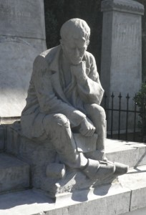
Détail du déporté Photo de Léa De Vos et Marc Delaunoy (sept 2011 et mai 2012) publiée sur http://www.bel-memorial.org/
Selon l’ancien instituteur du village, Mr. Evrard, l’ouvrier assis avec une lettre dans la main serait effondré d’apprendre le décès de son fils (le soldat représenté en haut du monument) sur le champ de bataille. Compte tenu du fait qu’une grande partie des ouvriers carriers ont été déportés, on peut considérer que cet ouvrier carrier est une allégorie du déporté, comme pour le monument de Lessines. Cette lettre pourrait donc être aussi la convocation au travail obligatoire ?
En tout cas, le monument indique la liste des morts du village, tant militaires que déportés civils.
Travail réalisé par Robin De Potter
Bibliographie

Le Postillon, 5 octobre 1924.
Mémoire et monuments, Quand les pierres racontent notre histoire, Dossier pédagogique, Musée royal de l’Armée et d’histoire militaire, s.d.
Histoire de Bois-de-Lessines, fiche n°1, Le Monument aux morts, dans L’Archer, journal officier du comité des porteurs du géant « L’Archer », n°5, Bois-de-Lessines, décembre 2009.
CLAISSE (Stéphanie), Le déporté de la Grande Guerre : un « héros » controversé. Le cas de quelques communes du Sud Luxembourg belge, publié dans CHTP-BEG, n°7, 2000.
DUHAUT (Raymond), « A propos de notre monument aux morts », dans CHEL (Cahiers d’histoire de l’Entité de Lessines).

